Nota Editorial
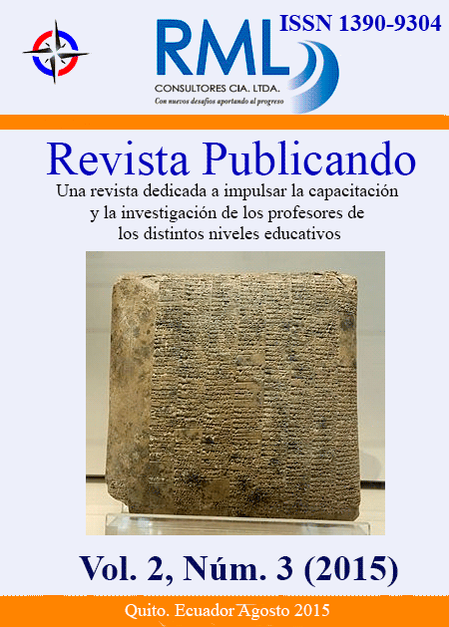
Presentamos el No 4 del Volumen 2 de la Revista Publicando que recoge contribuciones de profesores e investigadores de:
Universidad de Camagüey. Cuba
Universidad de Guayaquil
Universidad Politécnica Salesiana de Guayaquil
Universidad Católica de Guayaquil
Universidad Central del Ecuador
Escuela Superior Politécnica de Chimborazo e investigaciones de la Empresa RML Consultores.
Este número marca a la vez un hito importante que es la indexación de la Revista Publicando en Latindex, una meta que nos propusimos hace ya un año y que sólo se pudo lograr con la contribución de todos los autores, revisores y profesores que han dado su apoyo a este Proyecto.
No es tampoco ninguna casualidad que la portada esté dedicada a la Contabilidad, con la imagen de la Tabla de barro de 2040 a. C., que puede ser considerado uno de los registros contables más antiguos de los que se tenga evidencia, pues la Revista ha recibido contribuciones en esta especialidad de manera creciente y esperamos poder seguir contribuyendo a que los investigadores y docentes de esta especialidad puedan seguir divulgando sus resultados en nuestra Publicación.
La Revista Publicando tiene aún un largo camino por recorrer, para lograr elevar la calidad de sus artículos y el impacto para contribuir al desarrollo de las investigaciones en Ecuador y Latinoamérica
Gracias a todos.
Editores Revista Publicando

